咩嚟？

是咁的，因為懶打字想自動化咗個process。

於是就用一個用Shortcut（捷徑）寫咗兩個小程式，用嚟**（半）自動幫你產生報料資料 + 自動開TG輸入埋報料。**希望可以順便令更加多人願意隨手報料。

shortcut 有二，一個for單一車站；一個多車站（一段車程）

**iPhone + iOS 13或以上先用到。**

點用？

TLDR 去setting🡪捷徑 允許不受信任的捷徑 + 精確位置。之後開link🡪碌到最底加入捷徑。再將個shortcut加入桌面。點用㩒 呢度 睇

1. **準備**

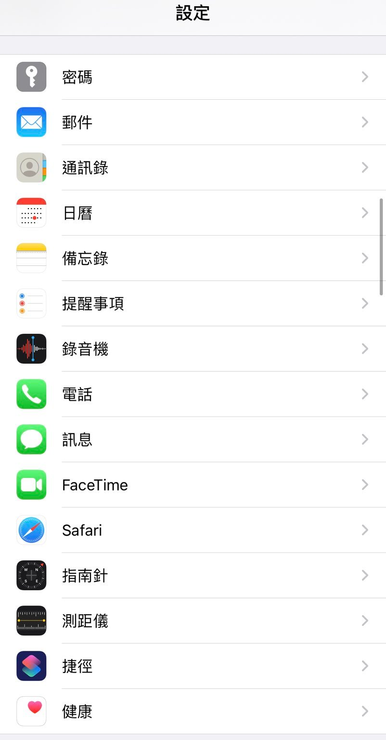打開設定，碌落去揾「Shortcut/捷徑」

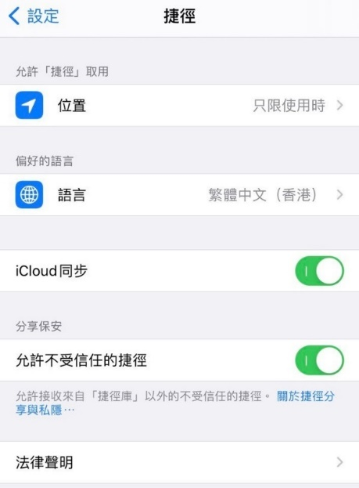開「允許不受信任的捷徑」

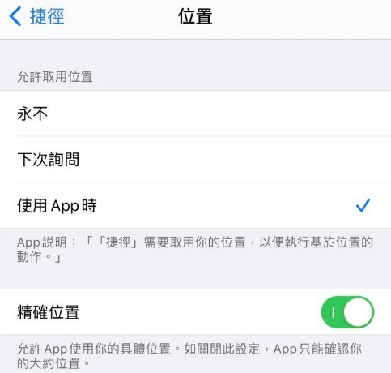再㩒入「位置」，確定揀咗「使用App時」同開咗「精確位置」

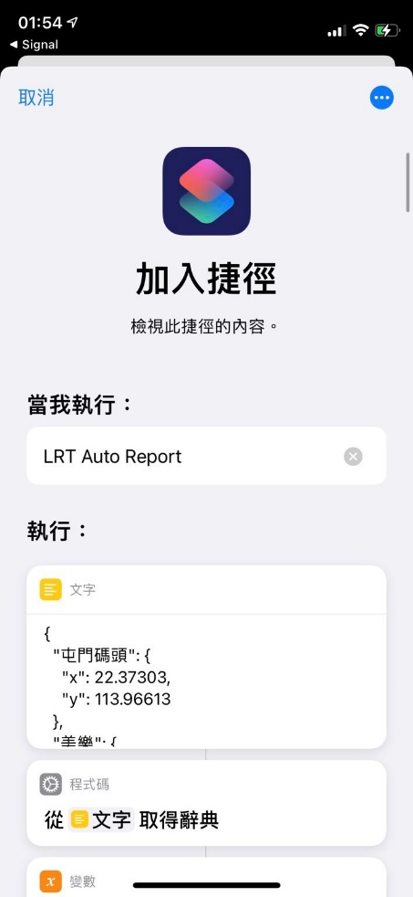

1. **加入捷徑**

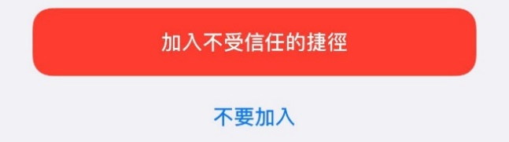㩒咗條link之後你理論上會見到右邊個畫面。  
想改個shortcut名嘅可以喺度改（之後可以再改）。  
之後請碌到最底㩒「加入不受信任的捷徑」

1. **Shortcut嘅Shortcut**

下下要㩒入個shortcut app度就無咗原有方便嘅義意鳥。  
而Shortcut係可以加入桌面嘅，方法有兩。

1. 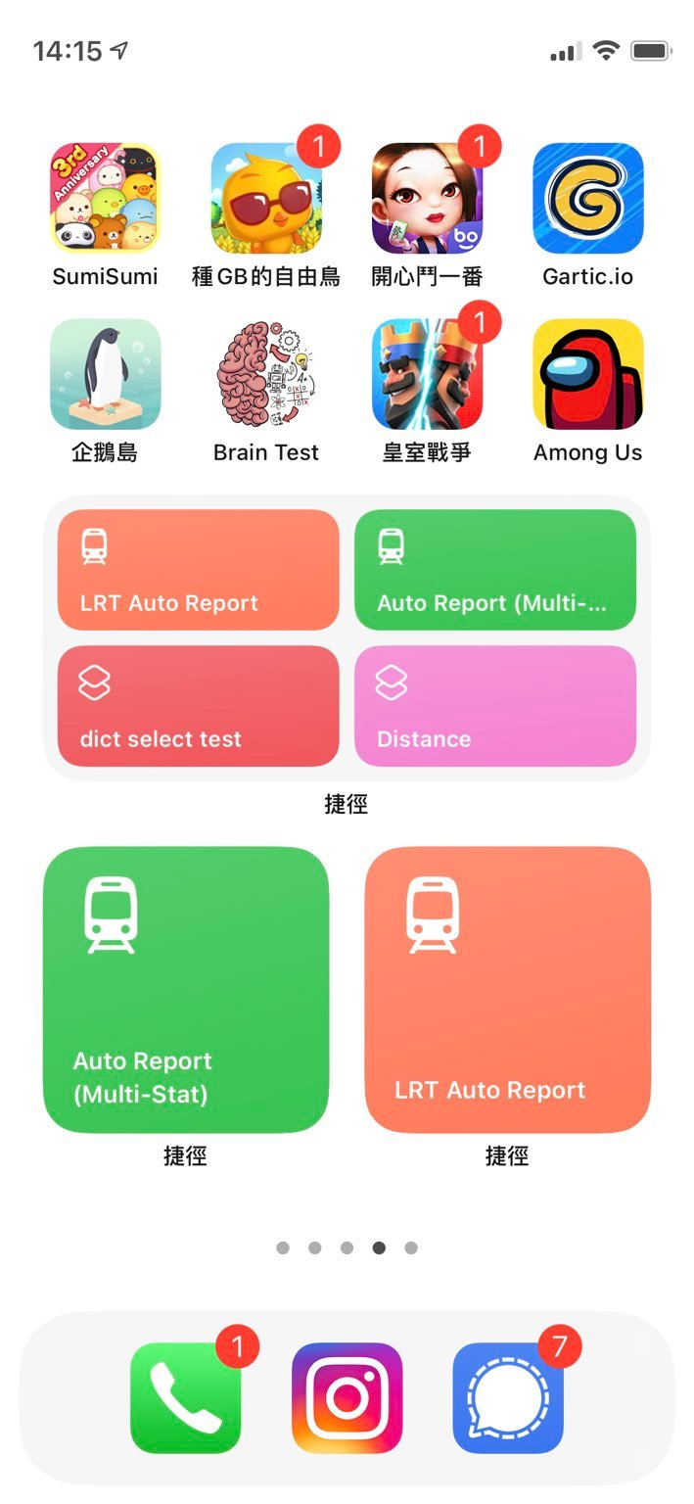Widget

唔識加widget嘅請google或者問人

1. App icon

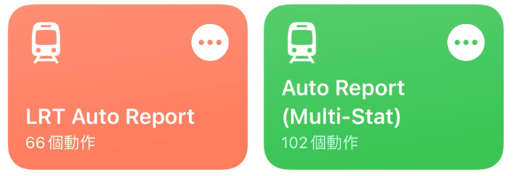首先打開捷徑個app，揾返個shortcut㩒嗰三粒點

再㩒三粒點

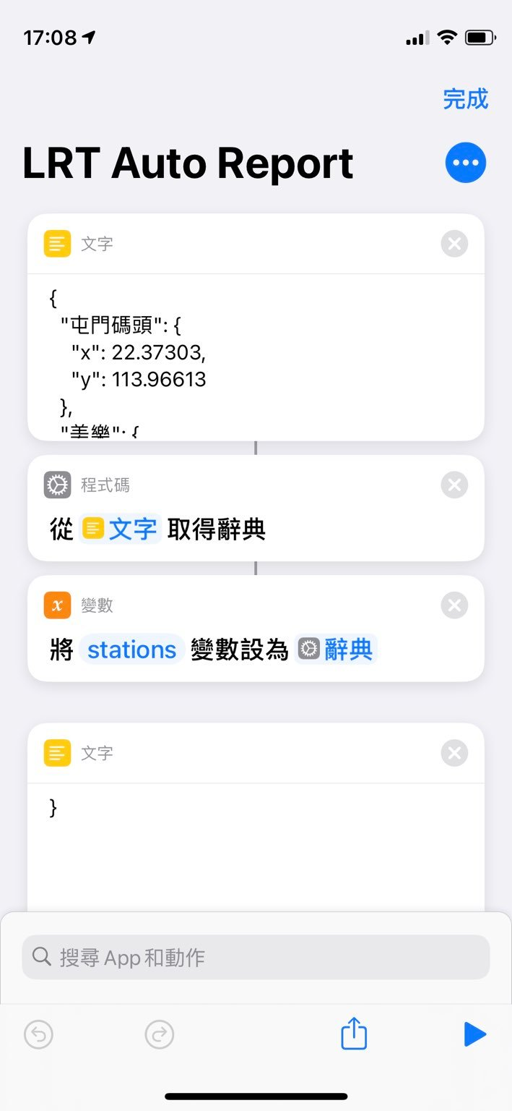

**改名、改icon、改顏色可以喺度改。**  
㩒「加至主畫面」你就會得到一粒 ”app” icon

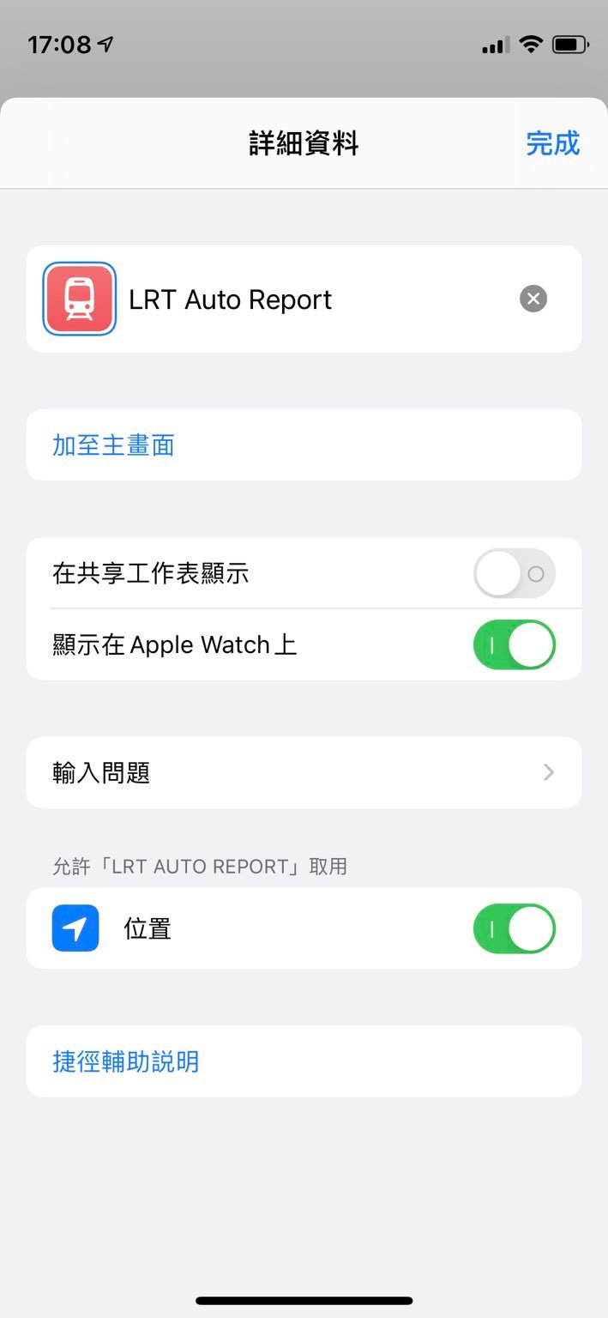

1. **點用**

㩒返相應嘅widget/ app icon就用到。

Shortcut讀取你嘅位置要**5-10秒**左右，所以會有一段時間冇任何嘢出。

呢個時候如果你係透過widget/直接喺捷徑app內開嚟用，你做住其他嘢都無問題。

用app icon嘅係唔可以做其他嘢，直至run完，**㩒空白位置係會停咗個shortcut**。

如果你熄咗mon都冇問題，只要㩒返個通知就可以繼續。

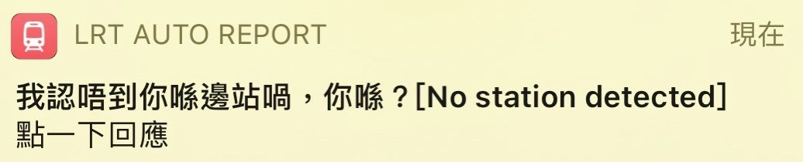

**EmptyR Report （單一車站）**

呢個shortcut會睇下你喺唔喺任何車站方圓100米內，無嘅話就會睇下你喺唔喺任何車站方圓450米內。

**情****境有三**

1. 揀報咩料🡪自動開tg+輸入報料
2. [No station detected]

* 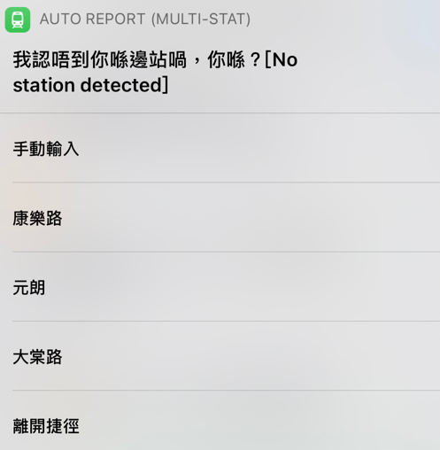你附近一個站都無 掛

1. [Multiple stations detected]

* 姐係你附近多個一個車站 掛

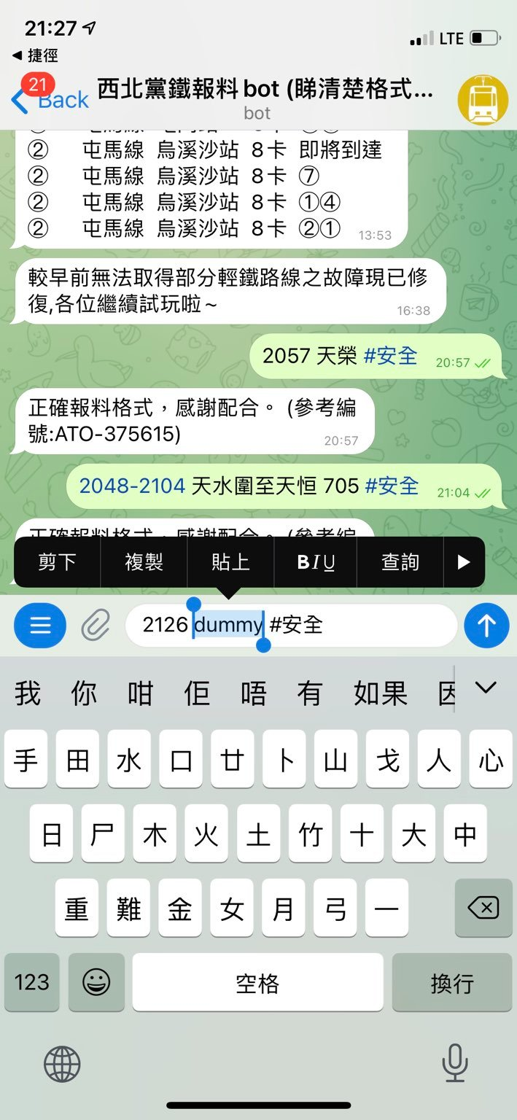註：選單會列出晒方圓450米內嘅車站。

**手動輸入：**會自動輸入 <時間 + dummy + #報料>，

預設輸入dummy方便你㩒兩下highlight改咗佢

**離開捷徑：**字面意思，㩒空白位置同樣校果。

**EmptyR Report [Multi-Stat] （多車站，某段車程）**

運作同上。出發車站需要手動輸入，目的地車站自動偵測（只報喜不報悲）

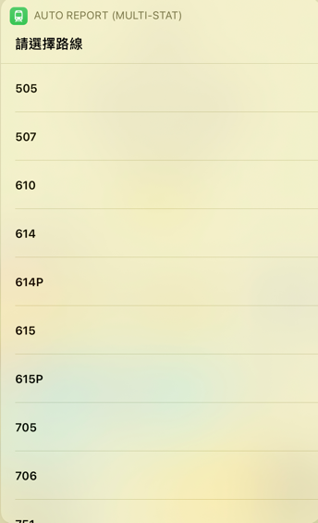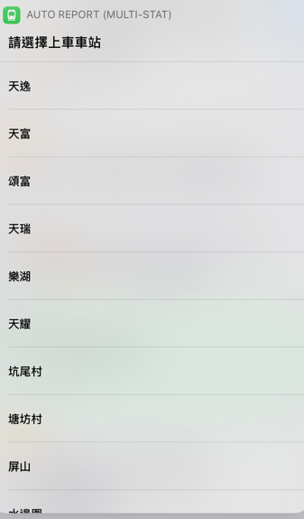讀取完位置後，要揀你搭咩路線，再揀邊個站上車。

之後會有三個情況（同單一車站shortcut，請睇返前面）

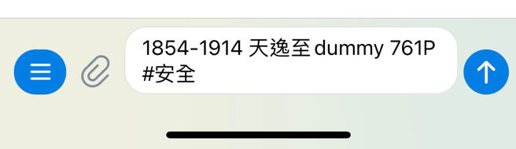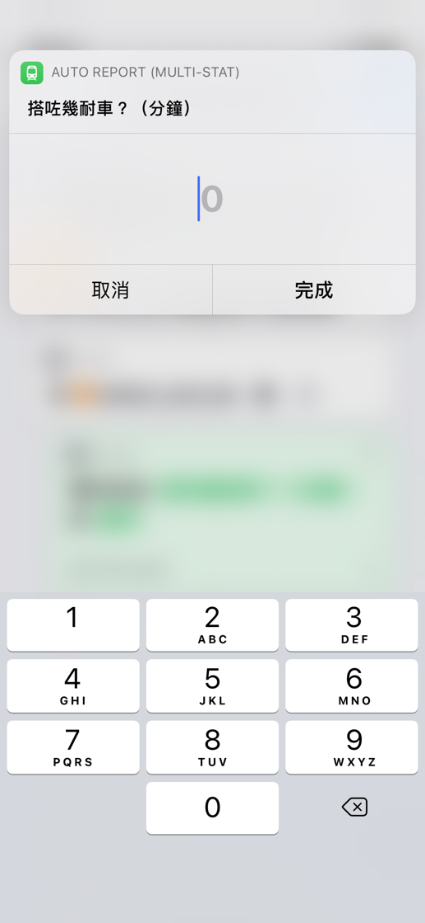要注意嘅係喺，如果揀咗「手動輸入」，下一步你需要輸入嗰程車嘅**乘車時間（分鐘）**

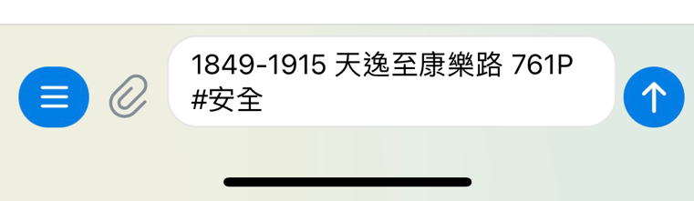如果自動偵測到目的地車站/手動揀咗，shortcut會以

計算出你嘅上車時間（上捨入）。

Example 761P

全程行車時間：31 mins，全程車程數量：14個，站均行車時間：2.214 mins

天逸至康樂路 = 12個站，時間：26.571（= 27 mins）